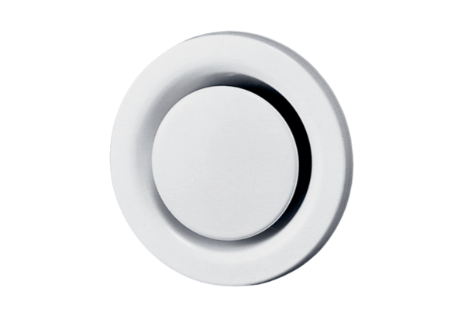Disk-ventil, metal TM 16Jedinica za pakiranje: 1 komAsortiman: C
Broj artikla: 0151.0197Proizvođač: MAICO

